INARIN JHL RY
674
KEVÄT 2023

Keväinen tervehdys hyvä jäsen!
Tässä uusi jäsenkirjeemme, josta löydät yhdistyksemme tärkeimmät tiedot, puheenjohtajan tervehdyksen.

Muistathan myös kotisivumme: www.inarinjhl.fi

Facebook: Inarin JHL 674 ry, jonne voit laittaa jäsen pyyntösi

Instagram: inarin_jhl_674

Käytössä myös sähköposti: inarinjhl674@gmail.com

Toimintasuunnitelmassa tulossa vuodelle 2023
-
- pikkujoulut marras/joulukuu
- Mattojärven talkoot kevät ja syksy
- ammattiala iltoja

Puheenjohtajan terveiset!
Korona tilanne on jo rauhallisempi. Kasvomaskit on saanut heittää osittain nurkkaan ja kulkeminen on turvallisempaa. Tammi-maaliskuussa oli korona huippu myös täällä. Sen vuoksi jouduimme perumaan toimintasuunnitelmassa olleita jäsen tapahtumia ja tapaamisia. Kokouksia käytiin teamsin välityksellä.
Vuoden aikana tapahtui paljon muutoksia kunnan rakenteissa ja yhdistyksen toiminnassa.
Hyvinvointialueet ovat vuodenvaihteessa aloittaneet toimintansa. Jäseniä siirtyi sosiaali- ja terveysalalta 26 Utsjoelta 2 ja ruokapalvelusta Pohjois Lapin ruokapalveluun 10 jäsentä.
Tietoa palveluista: www.lapha.fi
Hyvinvointialueelle on perustettu oma yhdistys: Lapin hyvinvointialueen JHL ry 216, toiminta alueena koko Lappi.
Pohjois-lapin ruoka Oy.n luottamusmies ja varalm ehdokasasettelu oli 24.2- 3.3 Määräaikaan tuli yksi suostumuslomake. Vaalitoimikunta toteaa Sannukka Martikaisen valituksi luottamusmieheksi. Valinta vahvistetaan yhdistyksen jäsenkokouksessa 17.4.2023
Utsjoen yhdistyksen purkukokoukset olivat kesällä ja jäseniä siirtyi yhdistykseemme 20. Yhteistyö Utsjoen aktiivien ja pääluottamusmiehen kanssa on ollut tervetullutta ja antoisaa.
Sodankylän yhdistyksen toiminta hiipui koska jäseniä siirtyi hyvinvointialueelle, eikä uusia ilmaantunut. Senpä vuoksi Sodankylän yhdistys lakkautetaan nyt kevään aikana ja he liittyvät myöskin meidän yhdistykseen.
Edunvalvontaa Sodankylässä hoitaa vasta vaaleilla valittu pääluottamusmies Johanna Aikio ja varapääluottamusmies Minna-Carita Mäki. Yhteydenpito tapahtuu pääsääntöisesti sähköisesti. Huomioitavaa on että kunnissa kuntalaisten asioita hoitaa omat kuntalaiset!
Yhdistyksen hallituksen jäsenten ja luottamusmiesten valinta on tämän vuoden lopussa edessä lm-ehdokasasettelu alkaa syksyllä valinnat päätetään syyskokouksessa.
Jos yhdistys- tai luottamusmiestoimnta kiinnostaa, ota yhteyttä. Kerromme mielellään toiminnasta!
4.2 oli Ukrainan sodan vuosipäivä.
Valitettavasti sodan vaikutukset aiheuttavat pelkoa, lisäksi ne heijastuvat mm elintarvike ja energian hintojen nousuun. Hinnat nousee hurjaa vauhtia. Ostovoima heikkenee. Toivotaan että sota loppuisi pian ja että talous saadaan kuntoon.
Eduskuntavaalit ovat edessä, ennakkoäänestys kotimaassa 22-28.3.2023 ulkomailla 22-25.3.2023
Vaalipäivän äänestys sunnuntaina 2.4.2023 Käykäähän äänestämässä. Äänestämällä voit vaikuttaa Suomen tulevaisuuteen ja suomalaisten hyvinvointiin.
Tietoa vaaleista ja ehdokkaista saat vaalistaja.fi. JHL.n kampanja sivulta. Käy kurkkaamassa.
Liiton jäsenmaksu vuoden 2023 alusta vain 1 prosentti bruttotulosta. Voit suositella jäsenyyttä työkavereillesi https://www.jhl.fi/jasenyys
Kevät terveisin Virpi Liuska, Puheenjohtaja

Kutsu yhdistyksen sääntömääräiseen kevätkokoukseen

JHL 674 pitää kevätkokouksen 17.4.2023 klo 18.00
Kokouspaikka: Osallistumiskeskus Ainola
- Toimintakertomus ja tilinpäätös vuodelta 2022
- Tilintarkastajien ja/tai toiminnantarkastajien lausunto
- Tilinpäätöksen vahvistaminen ja vastuuvapauden myöntäminen tilivelvollisille
- Luottamusmiesvalintoja (alakohtaisia)

Tarjolla kahvia / teetä ja pientä purtavaa

Tervetuloa
Inarin Jhl 674 ry:n hallitus

Jäsenasiat
Yhdistyksemme tarkoitus on koota Inarin ja Utsjoen kunnan palveluksessa olevat sekä vastaavilla toimialoilla työskentelevät liiton piiriin.
Huolehtimalla jäsenmaksujen maksamisesta takaat itsellesi liiton jäsenetuudet. Helpoin tapa on toimittaa työnantajan palkanlaskentaan perintävaltakirja.
Mikäli maksat itse jäsenmaksut, huolehdi että maksat oikeilla viitenumeroilla. Tällöin jäsenmaksut kohdentuvat oikein eikä synny aiheettomia rästejä.
Muistathan päivittää!
Aina vaihtaessasi työnantajaa, työpaikkaa, osoitetta, henkilökohtaista puhelinnumeroa tms., muista käydä päivittämässä jäsentietosi verkossa https://www.jhl.fi/jasenyys tai ilmoita muutoksista yhdistyksesi jäsenasiainhoitajalle. Näin saamme tärkeissä ja nopeissa tilanteissa sinut parhaiten tavoitettua.
Huom.! Päivitä yhdistykselle vain omat henkilökohtaiset yhteystietosi, ei työpuhelinnumeroa tai -sähköpostia.
Liiton palvelut jäsenille
Edunvalvontapalvelut ja työsuhdeneuvonta
Turvaa työttömyyden varalle
Monipuoliset koulutusmahdollisuudet
Oikeusapu
Liiton neuvottelemat työehdot
Tutustu myös näihin jäsenetuihin
- Lomapaikat
- Lomatoiminta
- Vakuutusedut
- Polttoaine edut
- Risteilyt ja hotellit
- Motiivi-lehti ja jäsenkalenteri
- Maksuttomat minivalmennukset syketribe
- Alennuksia: Image Wear (työvaatteet /jalkineet), kultajousi ja westerback, lehtietuja, Instrumentarium, Nissen, keops, bookbeat, nettijooga, oral, olo.fit, Roi-sovellus, vuokra-auto green motion,
Katso lisätietoa sivulta jhl.fi/jasenyys/vapaa-ajan-edut/muut-edut/

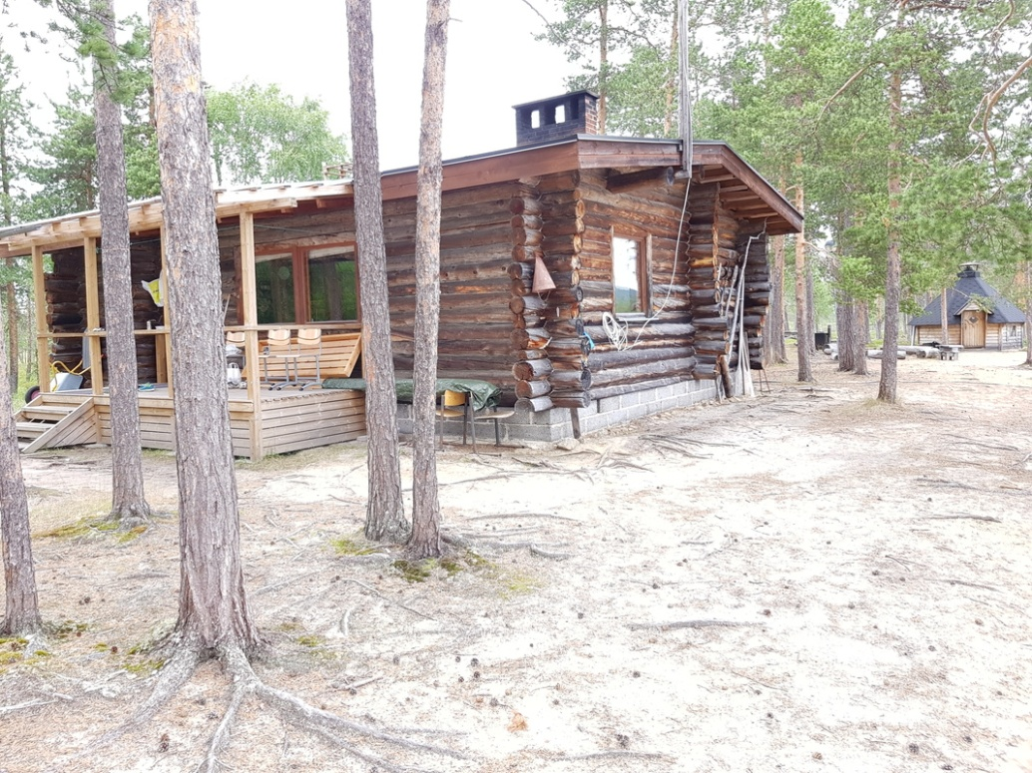
Mattojärven mökki
Meillä on oma tontti sekä lomamaja joka sijaitsee Rajajoosepin tien varressa, Mattojärvellä. Kuvia mökistä ja tontista löydät kotisivuiltamme.
Siivous-, puunteko- ym. talkoita pidämme tarvittaessa, ilmoitamme talkoista ja muista tapahtumista kotisivuillamme sekä facebokissa
Mökki asioista vastaa mökkiemäntä.
Käyttökorvaus peritään ma-su 20 €/vrk.
Talkoolaiset saavat yhden vapaan viikonlopun tai arkipäiviä.
Vuokraus: mökkiemäntä
Liuska Virpi 0400 689 140
liuskavirpi49@gmail.com

Yhteystiedot:

Inarin JHL 674 ry

inarinjhl674@gmail.com

Puheenjohtaja
Liuska Virpi 0400 689 140
liuskavirpi49@gmail.com
Varapuheenjohtaja
Huhtamella Tarja 040 7253 554
tarha-huhtamella1@hotmail.com
Sihteeri
Marin Piiku 040 7777 842
ritva.marin@pp.inet.fi

Yhdistyksen hallituksen jäsenet 2022-2023

Marin Piiku
Kallioinen Juha
Huhtamella Tarja
Arhipoff Tiina
Kvist-Aikio Kirsi
Tikkanen Kalle
Varajäsenet
Aikio Ara
Aikio Mika
Lyytikäinen Tuomo
Sorvari Maarit

Jäsenasiainhoitaja/Tietosuojavastaava
Marin Piiku 040 138 4561
ritva.marin@pp.inet.fi
ATK-vastaava/Kotisivujen ylläpitäjä
Lyytikäinen Tuomo 045 173 6961

Luottamushenkilöt 2022 - 2023
Pääluottamusmies
Liuska Virpi 0400 689 140
liuskavirpi49@gmail.com
Pääluottamusmies Utsjoki
Aikio Ara 040 559 2721
jhl681utsjoki@gmail.com

Perhepäivähoito
Tanhua Anne-Marie 040 514 9621
anne.tanhua@pp.inet.fi
Päivähoito
Kiviniemi Marjo 040 822 1178
kiviniemi.marjo1@gmail.com
Sivistystoimi
Liuska Virpi 0400 689 140
liuskavirpi49@gmail.com
Tekninen
Huhtamella Keijo 0400 208 870
keijohuh@gmail.com
Toimistoala
Marin Piiku 040 138 4561
ritva.marin@pp.inet.fi
Avainta
Kallioinen Juha 040 724 5832
kallioinenjuha@gmail.com
Muut toimijat:
Yhteistyötoimikunnan jäsen
Liuska Virpi, varalla Kiviniemi Marjo
Huvitoimikunta: Vikeväkorva Paula, Arhipoff Tiina ja Huhtamella Tarja

Edunvalvonta
Työpaikkoihin liittyviä toimenpiteitä tehdään tarvittaessa
- Pidetään yhteyttä muihin ammattijärjestöihin ja osallistumme yhteistyötoimikunnan toimintaan.
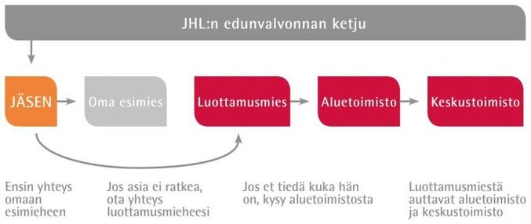
- Yhdistyksen luottamusmies tapaamiset pääsääntöisesti kerran kuukaudessa
Koulutus
Yhdistyksen jäsenet osallistuvat liiton sekä JHL:n Lapin alueen ja Pohjoisen ryppään koulutuksiin. Pyrimme ohjaamaan jäseniämme heille tarkoitettuihin koulutuksiin.
Liitolla on hyviä ammatillisia koulutuksia, jotka löytyvät Jhl.fi/koulutus
Ennen koulutukseen ilmoittautumista ota yhteys yhdistyksen hallitukseen, joka hyväksyy koulutuskorvaukset.
Yhdistys maksaa kurssimaksut ainoastaan hallituksen hyväksymistä koulutuksista.
Kustannukset:
Kulukorvausta maksetaan kunnan ulkopuolella tapahtuvista koulutuksista seuraavasti: Yhdistys- ja luottamusmiestoimintaan liittyvästä koulutuksesta 15 euroa/matkapäivä, jos liitolta ei saa päivärahaa. Ansionmenetystä, majoituskorvausta ja päivärahaa maksetaan hallituksen päätöksen mukaisesti sellaisesta koulutuksesta, josta on suoranaista hyötyä yhdistyksen toimintaan. Tuen saaneilta edellytetään, joko suullista tai kirjallista raportointia koulutuksen annista.
Tiedotus
- Jäsentiedotteet, kevät ja syksy sisältäen kokouskutsun
- Yhteystiedot kuntoon ilmoitustauluilla
- Liiton esitteiden ja oppaiden esille tuominen työpaikoilla
- Kotisivujen, facebookin ja instagramin ylläpito ja kehittäminen
- kokouskutsut ja tilannekatsaukset hoidetaan pääosin sähköpostitse ja tekstiviesteinä. Kokoontumiset mahdollistavat myös suullisen tiedottamisen.
Muuta toimintasuunnitelmaan liittyvää:
Järjestötoiminta
Yhdistys järjestää sääntömääräiset kevät – ja syyskokoukset ja tarpeen vaatiessa yleiskokouksia.
Hallitus kokoontuu kerran kuukaudessa pääsääntöisesti toisena maanantaina ja tarpeen vaatiessa muulloinkin.

Jäsenistö
Jäsenistön muistaminen:
Hallituksen jäsenet ja luottamusmiehet käyvät jäsenten syntymäpäivillä ja eläkkeelle jäänti tilaisuuksissa mahdollisuuksien mukaan. 50 ja 60 vuotta täyttäviä jäseniä muistetaan 25 euron arvoisella lahjakortilla, joka käy paikallisia palveluita tuottaviin liikkeisiin tai kukkakimpulla. Yhdistys muistaa eläkkeelle jääviä jäseniään 25 euron arvoisella lahjakortilla ja edesmenneiden omaisille toimitetaan adressi.
Aktiivijäseniä muistetaan 40 euron arvoisella lahjakortilla.
Ammattiin valmistuvia jäseniä muistamme 50 euron suuruisella stipendillä.
Koulutuksen suorittaneen jäsenen on itse haettava stipendiä yhdistyksen hallitukselta kolmen kuukauden sisällä valmistumisesta tai tutkintotodistuksen päiväyksestä. Hakemus voi olla vapaa muotoinen, jossa on oltava liitteenä kopio tutkintotodistuksesta ja pankkiyhteystiedot.
Yhdistyksemme jakaa lukuvuoden päättyessä yhdelle 9.luokkalaiselle, lukiolaiselle sekä Sakk:sta valmistuvalle oppilaalle 25 € Tsemppi stipendin.

Lehtietu:
Yhdistyksen lehtietu on 8,50 €/jäsen. Lehtietu on käytettävissä Kansan Tahtoon ja Pohjolan Työhön.
Talous
Talousarvioon varataan määrärahat koulutus-, vapaa-ajan-, yhdistys- ja mökkitoiminnalle.
Tapahtumiin ja retkiin osallistumisesta ja omavastuista päättää hallitus erikseen.
Pääluottamusmiehen terveiset
Jos sinulla on jotain epäselvää työpaikalla tai mieltäsi askarruttaa jokin työsuhteeseen / -hyvinvointiin liittyvä asia, niin ota rohkeasti yhteyttä. Mitä aiemmin asiaan pystymme vaikuttamaan, sitä helpommin se on hoidettavissa.
Luottamusmies toimisto sijaitsee ympäristöyksikön tiloissa (eläinlääkäritalo) LATUTIE 1. Olen tavattavissa maanantaisin klo 8.00-15.45, tervetuloa keskustelemaan.
puhelimitse / sähköposti: 0400 689 140 (jos en pysty vastaamaan, soitan myöhemmin)
sähköposti: liuskavirpi49@gmail.com
Alakohtainen luottamusmies myös auttaa
